Data..........................2026r
ZAMAWIAJĄCY DOSTAWCA
Zakład Usługowo Produkcyjny
Lasów Państwowych
91-073 Łódź, ul. Legionów 113
tel. 42-632 23 62
e-mail: zup@lodz.lasy.gov.pl

Proszę o podanie adresu e-mail, w celu przesyłania faktur w formie elektronicznej
…………………………………………………………………………………..…………………
Osoba do kontaktu w sprawie realizacji zamówienia (tel. / e-mail)
…………………………………………………………………………………..…………………
DRUK ZAMÓWIENIA
NA SPRZĘT DO ELEKTRONICZNEGO ZARZĄDZANIA DOKUMENTACJĄ (EZD)

Oferta obowiązuje od 10.03.2026r. do odwołania
Nazwa | Cena sprzedaży  netto w zł dla LP | Ilość zamówiona
Drukarka termotransferowa do etykiet  ZEBRA ZD421  https://www.rejestratory.info/produkt/zebra-zd421c  Dostawa i serwis gwarancyjny i pogwarancyjny firma TAKMA/SCANTER | 1.552,00 | 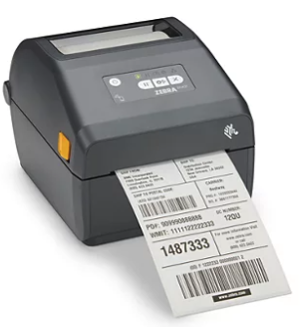
 |  | ……….. sztuk
Akcesoria i materiały eksploatacyjne do drukarki ZEBRA ZD421
Moduł RS232 | 148,50 | ……….. sztuk
Moduł Ethernet | 357,50 | ……….. sztuk
Etykiety | 21,78 | ……….. sztuk
Kasety z woskową taśmą barwiącą | 38,50 | ……….. sztuk
Kasety z żywiczną taśmą barwiącą | 85,80 | ……….. sztuk
Kasety z woskowo/żywiczną taśmą barwiącą | 58,30 | ……….. sztuk
Drukarka termotransferowa do etykiet  HONEYWELL PC45  https://www.rejestratory.info/produkt/honeywell-pc45t  Dostawa i serwis gwarancyjny i pogwarancyjny firma SCANTER | 2.087,00 | 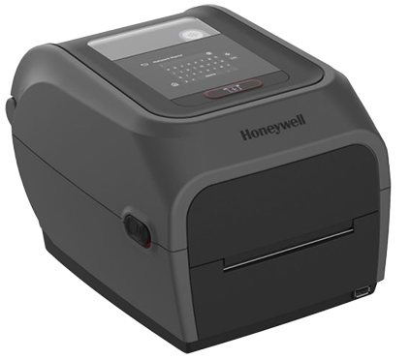
 |  | ……… sztuk
Akcesoria i materiały eksploatacyjne do drukarki HONEYWELL PC45
Etykiety | 21,78 | ……… sztuk
Taśma termotransferowa | 52,80 | ………. sztuk

Nazwa | Cena sprzedaży  netto w zł dla LP |  | Ilość zamówiona
Drukarka termotransferowa do etykiet  HONEYWELL PC42E-T  https://prod-edam.honeywell.com/content/dam/honeywell-edam/sps/ppr/en-us/public/products/printers/desktop/pc42e-t/documents/sps-pss-pc42e-t-printer-dts.pdf  Dostawa i serwis gwarancyjny i pogwarancyjny firma TAKMA | 556,00 |  | 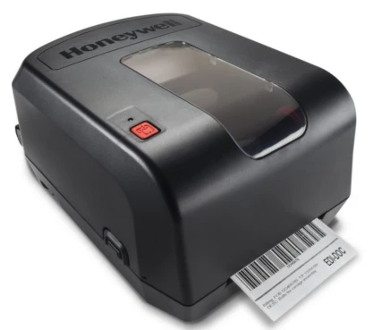
 |  |  | ………. sztuk
Akcesoria i materiały eksploatacyjne do drukarki HONEYWELL PC42E-T
Etykiety | 21,78 |  | ……….. sztuk
Taśma termotransferowa | 103,40 |  | ……….. sztuk
Dyspenser (odklejak) | 126,50 |  | ……….. sztuk
Gilotyna | 1.056,00 |  | ……….. sztuk
Głowica 203 dpi | 313,50 |  | ……….. sztuk
Głowica 300 dpi | 418,00 |  | ……….. sztuk
Skaner biurowy z podajnikiem arkuszy  i modułem Ethernet EPSON DS-730N  https://www.rejestratory.info/produkt/epson-ds730n  Dostawa i serwis gwarancyjny i pogwarancyjny firma TAKMA/SCANTER |  | 2.247,00 | 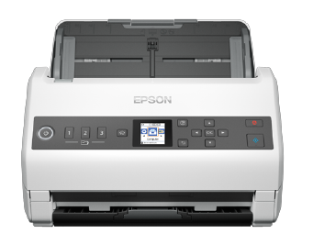
 |  |  | ………. sztuk
Czytnik kodów kreskowych z kablem USB  i podstawką ZEBRA DS2208 (przewodowy)  https://www.rejestratory.info/produkt/zebra-ds2208  Dostawa i serwis gwarancyjny i pogwarancyjny firma TAKMA/SCANTER |  | 487,00 | 
Czytnik kodów kreskowych z kablem USB  i podstawką (bezprzewodowy) ZEBRA DS2278  Dostawa i serwis gwarancyjny i pogwarancyjny firma TAKMA |  | 486,00 | 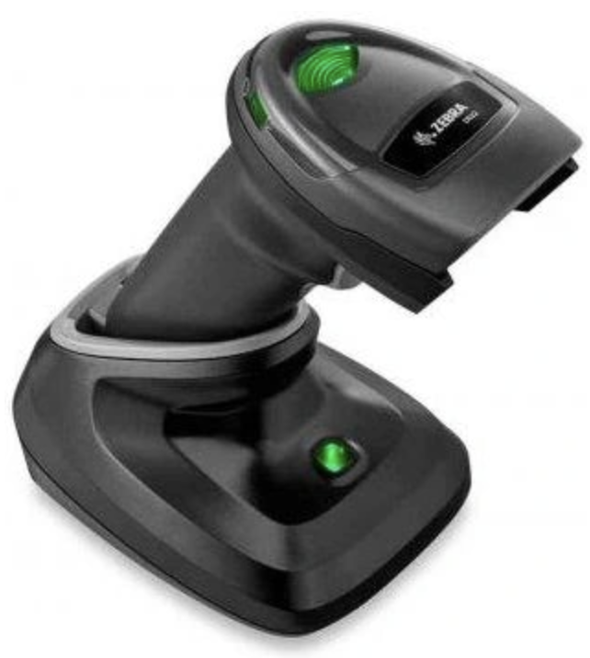
 |  |  | ………….. sztuk
Akcesoria dodatkowe do czytnika kodów kreskowych ZEBRA DS2208
Podstawka do czytnika |  | 236,50 | ………….. sztuk
Kabel USB |  | 141,90 | ………….. sztuk
Akumulator |  | 185,90 | ………….. sztuk

Nazwa | Cena sprzedaży  netto w zł dla LP | Ilość zamówiona
Czytnik kodów kreskowych z kablem USB  i podstawką Honeywell 1470g (przewodowy)  https://www.rejestratory.info/produkt/honeywell-1450g  https://prod-edam.honeywell.com/content/dam/honeywell-edam/sps/ppr/ru-ru/public/products/barcode-scanners/general-purpose-handheld/1470g/documents/sps-ppr-voyager-xp-1470g-general-duty-scanner-data-sheet-en.pdf  Dostawa i serwis gwarancyjny i pogwarancyjny firma TAKMA | 408,00 | 
 |  | ………….. sztuk
Akcesoria dodatkowe do czytnika kodów kreskowych Honeywell 1470g
Podstawka do czytnika | 168,30 | ………….. sztuk
Kabel USB | 93,50 | ………….. sztuk
Czytnik kodów kreskowych z kablem USB  i podstawką Honeywell 1250g (bezprzewodowy)  https://prod-edam.honeywell.com/content/dam/honeywell-edam/sps/ppr/fr-ca/public/products/barcode-scanners/general-purpose-handheld/1250g/documents/sps-ppr-voyager-1250g-general-duty-scanner-data-sheet-en.pdf  Dostawa i serwis gwarancyjny i pogwarancyjny firma TAKMA | 294,00 | 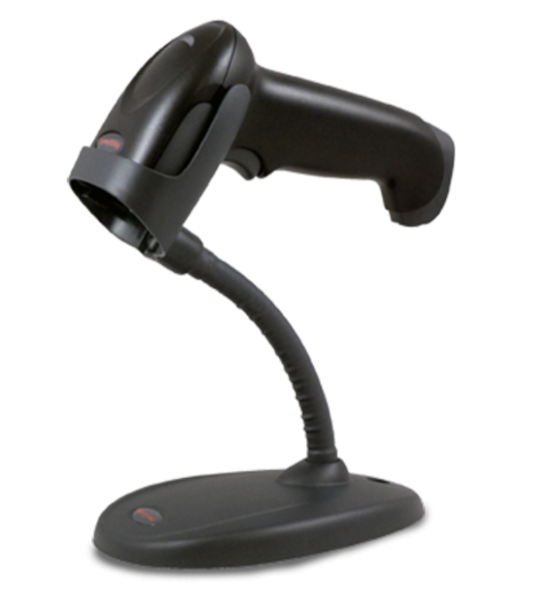
 |  | ……………….. sztuk
Akcesoria dodatkowe do czytnika kodów kreskowych Honeywell 1250g
Podstawka do czytnika | 130,90 | ………….. sztuk
Kabel USB | 104,50 | ………….. sztuk

Do powyższych cen należy doliczyć podatek VAT 23 %

Warunki realizacji:
Termin realizacji: do uzgodnienia
Płatność: Przelew 14 dni

…………………………….
(Podpis zamawiającego)

